Задание № 1. Автоматизация «С».  Вести пальчиком по дорожке от одной картинки к другой, изображая, как насос накачивает колеса самоката: с-с-с-с |  |  | Задание № 2. Автоматизация «С».  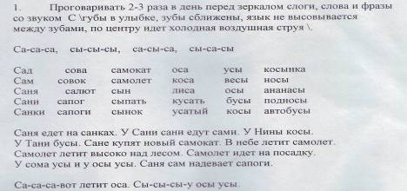  Объяснить ребёнку смысл незнакомых слов.
  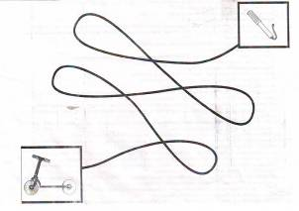 | Произносить (читать) слоги и слова медленно и четко, выделяя голосом звук «С» по 2-3 раза в день.  СА– СА-СА  СО – СО – СО  СЫ – СЫ – СЫ  СУ – СУ – СУ  СЭ – СЭ – СЭ  Са – са – са – сам, сад.  Со – со – со – сок, сон.  Су – су – су – сук, суп.  Сы – сы – сы – сын, сыт. Сэ – сэ – сэ – сэр, Сэм.
Задание № 3. Автоматизация «С»  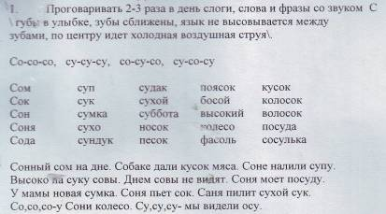  Объяснить ребёнку смысл незнакомых слов. | Задание № 4. Автоматизация «С».  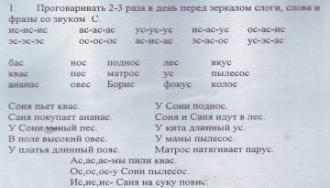  Следить за тем, чтобы при произнесении звука [с] кончик языка упирался в нижние резцы. Звук [с] произносить длительно и твёрдо.  Объяснить ребёнку смысл незнакомых слов.
Образование слов с уменьшительным  значением «Скажи ласково»:сом — сомик,  самолет — самолетик,  усы — усики,  лес — лесок,  сад — садик | Образование именительного и родительного падежа множественного числа существительных  Мост – мосты – много мостов Куст – кусты – много кустов  Аист – аисты – много аистов Хвост – хвосты – много хвостов  Лист – листья – много листьев Миска – миски – много мисок  Носок – носки – много носков Каска – каски – много касок  Касса – кассы – много касс
Задание № 5. Автоматизация «С».  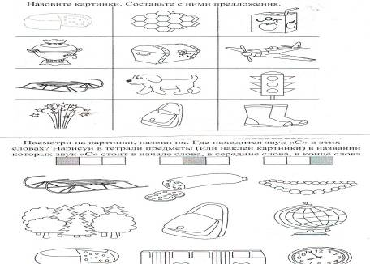 |  | Задание № 6. Автоматизация «С».  Произносить (читать) слова и фразы по 2-3 раза в день.  Бас, вас, нас, пас, квас, погас, мыс, кумыс, астра, басня, каска, маска, масло, паста, мастер, опасно, гласный, красный, колбаска, ласточка, быстро, выступ, выслать, рыскать, выставка.  У нас пёс. Пёс уснул. На клумбе астры. У дятла острый нос. Кислый квас. В миске капуста. Арбуз красный. У вас вкусный квас. Мы ловили пескарей. Редиска растёт быстро. Водитель остановил автобус у моста. В кустах кто-то пискнул. Береги нос в трескучий мороз. Усталый Ваня быстро уснул. Замёрзший луч золотой сосулькой ударился в стекло.  Следить за тем, чтобы при произнесении звука [с] кончик языка упирался в нижние резцы. Звук [с] произносить длительно и твёрдо.  Объяснить ребёнку смысл незнакомых слов.  Нарисуй в тетради предметы, в названии которых есть звук «С».

Задание № 7. Автоматизация «С».  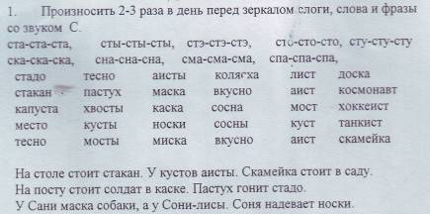  Следить за тем, чтобы при произнесении звука [с] кончик языка упирался в нижние резцы. Звук [с] произносить длительно и твёрдо.  Объяснить ребёнку смысл незнакомых слов.  Подбор родственных слов  САД – садик, садовник, садовый, садовод ЛЕС – лесок, лесной, лесник, лесовик | Задание № 8. Автоматизация «С».  Произносить (читать) слова и фразы по 2-3 раза в день.  Осока, высокий, колесо, фасоль, рассол, несу, пасу, посуда, рисую, несут, плясун, усы, весы, носы, босые, косынка, посылка, свая, свалить, сварить, свой, присвоить, небосвод, скала, скакать, скатерть, скамейка, сколько, скоро, сковороды, Слава, слабый, сладкий, слово, словно, слон, слух, случай, смог, смотр, смолы, смуглый, смыть, снаряд, сноп, снова, сны.  Собака видит на суку сороку и лает. Трава сохнет на солнце. Бери для скотины сухую солому. В саду сладкие абрикосы. На улице сыро, одевай сапоги. Соня, смотри – сом! У сома усы. В буфете сайка, сахар, сыр, сало. Лариса, клади в суп фасоль и мясо.  Следить за тем, чтобы при произнесении звука [с] кончик языка упирался в нижние резцы. Звук [с] произносить длительно и твёрдо.  Объяснить ребёнку смысл незнакомых слов.  Согласование существительных с числительными:  Посчитай слова от одного до пяти и обратно (например: одна станция, две станции, три станции......): сом, сумка, сова, скамейка, миска, кактус.

Задание № 9. Автоматизация «С».  Произносить (читать) слова и словосочетания по 2-3 раза в день.  Спать, Спартак, спор, спорт, спутник, спутать, стая, сталь, ставни, ставить, станция, стакан, старик, сто, стол, столько, стойка, стук, стул, стужа, ступка, ступеньки, стынуть, постой, настойка, проспать, поспорить.  Свежий хлеб, свежая газета, свежие новости, свежее лицо; острый нож, острый глаз, острый язык.  Соня готовит для нас вкусный квас. Ласковое слово и ласковый вид и свирепого успокоит. Прыгают на языке скороговорки, как караси на сковородке. Влас у нас, Афанас у вас. Сух сук несёт барсук. Оса боса и без пояса. Наш куст не бывает пуст. Дети любят ласку, а станок – смазку. Быстроногого пса не любит лиса. Не всё ненастье, проглянет и красно солнышко.  Следить за тем, чтобы при произнесении звука [с] кончик языка упирался в нижние резцы. Звук [с] произносить длительно и твёрдо.  Объяснить ребёнку смысл незнакомых слов | Задание № 10. Автоматизация «С».  Произносить (читать) слова и фразы по 2-3 раза в день.  Тенистый, гористый, холмистый, парус, глобус, фокус, автобус, троллейбус, куски, кусты, густой, пустой, пустяк, уснул, устал, успел, пускать, брусника, тиски, листва, искать, испугать, история, Испания, пенистый.  У высокого куста Света видит аиста. Стоит в осоке подосиновик высокий. В субботу у Кости будут гости. Сад в снегу и лес в снегу, а я по снегу бегу. У Сони – посылка, в ней бусы и косынка. Песню соловей споёт и спокойно лес уснёт. С осени до весны спит медведь и видит сны. Стынет суп у Сони, Светы, а они сосут конфеты. Санин папа купит сыну снегокат, а когда весна настанет – самокат. У Сони коса до самого пояса.  Следить за тем, чтобы при произнесении звука [с] кончик языка упирался в нижние резцы. Звук [с] произносить длительно и твёрдо.  Объяснить ребёнку смысл незнакомых слов.  Составление предложений из слов  Соня, мост, стоять, на –  Саня, ступеньки, стоять, на –  Соня, Саня, нести, и, сумку –  Соня, Саня, стадо, пасти, и –  Саня, сок, пить, ананасовый –
Образование антонимов: тесный — свободный
темный — светлый, сильный — слабый,
безволосый — густоволосый, мокрый — сухой,
веселый — грустный, трусливый — смелый,
низкий — высокий, пасмурный — солнечный,
Задание № 11. Автоматизация «С».  Произносить (читать) слова - родственники и фразы по 2-3 раза в день.  снег, снежный, снегурочка, снеговик, снежинка, снегопад, снежок, подснежник, снегирь;  пляска, плясун, плясунья, плясовой, плясать;  сахар, сахарный, сахарница, засахарить;  лист, листва, листок, листья, листочек, листопад, лиственный;  сад, садочек, садик, садовый, садовник, садовод;  столяр, столяры, столярный.  Ястреб унёс у лесника утёнка. На месте пустыря вырос кустарник. Остатки доски кинули в костёр. Кто-то поёт грустную песню. Какой чудесный голос у артиста. Артист надел маску. Сосна растёт у моста. Ветром унесло парус. Мы стали грести вёслами. Слово – не стрела, да острее стрелы. От одного слова, да на век ссора. Всякая сорока от своего языка погибает – знай больше, а говори меньше.  Следить за тем, чтобы при произнесении звука [с] кончик языка упирался в нижние резцы. Звук [с] произносить длительно и твёрдо.  Объяснить ребёнку смысл незнакомых слов. |  | Задание № 1. Автоматизация «Сь».  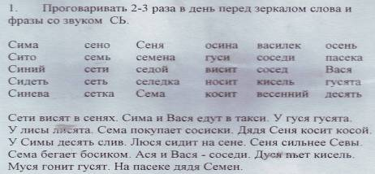  Следить за тем, чтобы при произнесении звука [c’] кончик языка упирался в нижние резцы. Звук [c’] произносить длительно и мягко.  Объяснить ребёнку смысл незнакомых слов.  Нарисуй в тетради предметы, в названии которых есть звук «Сь».
Образование притяжательных прилагательных
(Чей хвост? Чья шубка? Чье ухо? Чьи лапы?)
сова, собака, крыса, лиса, заяц

Задание № 2. Автоматизация «Сь».  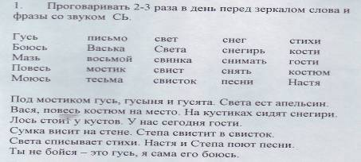  Следить за тем, чтобы при произнесении звука [c’] кончик языка упирался в нижние резцы. Звук [c’] произносить длительно и мягко.  Объяснить ребёнку смысл незнакомых слов.  Словообразование относительных прилагательных  Весна – весенний Осень – осенний Ясень – ясеневый  Овес – овсяный Осина – осиновый Письмо – письменный | Задание № 3. Автоматизация «Сь».  Произносить по 2-3 раза в день.  Весенний, осень, село, себя, седло, седой, седок, сезон, секрет, Серёжа, семена, серебро, секунда, селёдка, пасека, плесень, сёла, Сёма, весёлый, гусёнок, лисёнок, поросёнок, посёлок, новосёл, тесёмка, Асю, Васю, Дусю, Люсю, Мусю.  Солнце проснулось, лучами к земле потянулось. В реку бросили сети. В сети попали осётры. Поселилась лиса с лисятами у просеки. Люся всегда боялась гусей. Ты не бойся – это гусь. Я сама его боюсь. Гусь плывёт на середину, чистит лапки, моет спину. Под осиной подосиновик сидит, на осину подосиновик сердит. В поле все – все – все: в поле сев – сев – сев.  Следить за тем, чтобы при произнесении звука [c’] кончик языка упирался в нижние резцы. Звук [c’] произносить длительно и мягко.  Словообразование существительных с уменьшительно-ласкательным значением  Сосна – сосенка Лестница – лесенка  Басня – басенка Песня – песенка  Осина – осинка Бусина – бусинка  сухой — сухонький, спелый — спеленький,  веселый — веселенький, синий — синенький,  седой — седенький пояс — поясок,  зонт — зонтик, сын — сынок

Задание № 4. Автоматизация «Сь».  Произносить (читать) слова и фразы по 2-3 раза в день.  Сюда, Сима, сила, сито, сизый, синий, ситец, синька, сильный, осина, косилка, носилки, висит, лисичка, укусил, погасил, керосин, гуси, синица, Сибирь, сидеть, сигнал, силач, сироп, сирень, ситро, синева, лисий, носит, бросит, просит, косит, персик, босиком, василёк.  Кот Вася есть у Аси. Десять гусят под осиной сидят. Маленькую Люсю напугали гуси. У нас сегодня гости: Стас, Семён и Костя. Хочется есть, да не хочется лесть. Сене всё бы спать на сене. Сено Сене Костя косит; в сени сено Сеня носит. Все смеялись, веселились, а потом плясать пустились. Все за одного и один за всех.  Следить за тем, чтобы при произнесении звука [c’] кончик языка упирался в нижние резцы. Звук [c’] произносить длительно и мягко.  Объяснить ребёнку смысл незнакомых слов.  Образование глаголов 1 лица единственного числа настоящего времени  Бояться – я боюсь Умываться – я умываюсь Купаться – я купаюсь Одеваться – я одеваюсь Пастись – я пасусь Спускаться – я спускаюсь Обуваться – я обуваюсь Подниматься – я поднимаюсь Лениться – я ленюсь Кусаться – я кусаюсь Кататься – я катаюсь Смеяться – я смеюсь | Задание № 5. Автоматизация «Сь».  Произносить (читать) слова - родственники по 2-3 раза в день.  Лиса, лисий, лисица, лисёнок, лисята; усы, усики, усищи, усатый; веселье, веселиться, весёлый, весельчак; сила, силач, сильный, бессильный; письмо, письменный, писать; косить, косит, косилка; началось, начались, начался, начаться.  Произносить (читать) слова.  Свет, свист, сверху, свежий, светлый, свечи, сверчок, свёрла, свёкла, свёрток, свинка, свитер, след, слёт, слива, сливки, слить, слякоть, смех, смелый, смена, сметана, смирный, смять, снег, снежок, снегирь, снимок, снять, спеть, спечь, спелый, спица, спинка, спячка, степь, стены, стих, стирка, стёкла, Стёпа, свист, снести, слесарь, скрести.  Выучить загадки.  Висит сито, не руками свито. (Паутина)  В воде купался, а сух остался. (Гусь)  Растёт зелёный кустик.  Дотронешься – укусит. (Крапива)  Кто на себе свой дом носит? (Черепаха)  Следить за тем, чтобы при произнесении звука [c’] кончик языка упирался в нижние резцы.  Объяснить ребёнку смысл незнакомых слов.

Задание № 1 . Автоматизация «З».  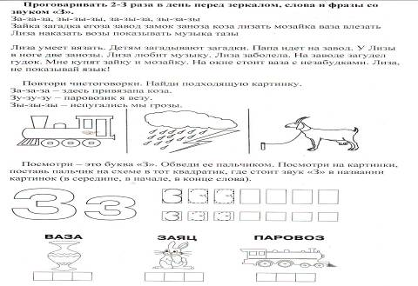 | Задание № 2. Автоматизация «З».  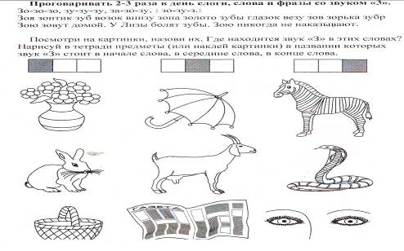

Задание № 3 . Автоматизация «З».  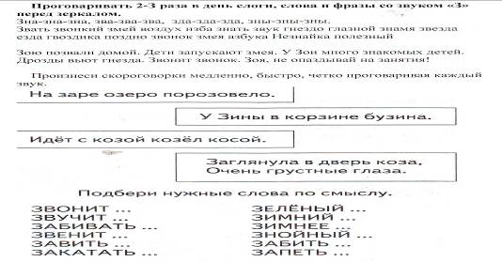 | Задание № 4. Автоматизация «З».  Произносить (читать) слова и фразы по 2-3 раза в день.  Разумный, возы, тазы, язык, пузыри, база, ваза, роза, Лиза, блуза, польза, берёза, заря, завод, загар, закат, замук, забава, забыть, затея, загадка, мазать, заболеть, заноза, звать, знать, значок, знамя, звонок, звонкий, злой, звук, здоровье, взор, взрослый.  Береги глаза, Лиза. У Лизы роза. У Зои замок. Зоя забыла закрыть замок. Лиза моет вазу в тазу. Зазвонил звонок. Лиза разбила вазу. Ударили морозы. Зоя заболела. На заводе загудел гудок. Зотов повёл Трезора в дозор. Знайка всё с полуслова понимает, а незнайка только рот разевает. Назвался груздем – полезай в кузов. Лиза, ломай лозу, да гони козу.  Следить за тем, чтобы при произнесении звука [з] кончик языка упирался в нижние резцы. Звук [з] произносить длительно и твёрдо.  Объяснить ребёнку смысл незнакомых слов.

Задание № 1. Автоматизация «Зь».  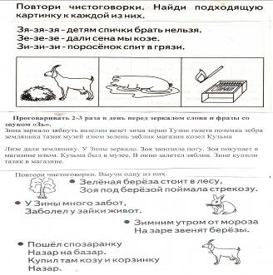 |  | Задание № 2. Автоматизация «Зь».  Произносить (читать) слоги, слова по 2-3 раза в день.  ЗЯ-ЗЯ-ЗЯ ЗЁ-ЗЁ-ЗЁ  ЗИ-ЗИ-ЗИ ЗЮ-ЗЮ-ЗЮ  ЗЕ-ЗЕ-ЗЕ  Зябь, зяблик, зёрна, зёрнышко, Зина, зимний, зима, зимовать, зев, зебра, зеркало, зелень, газета, музей, возьми, полозья, Кузьма, друзья, резьба, озяб, нельзя, хозяин, изящный, грозят, взять, возят, лазят, изюм, озёра, козёл, призёр, везёт, позёмка, ползёт, резина, низина, озимая, бензин, магазин, возить, грузить, лазить, Тузик, дивизия, бузина, морозить, корзина, Мурзилка.  Следить за тем, чтобы при произнесении звука [з’] кончик языка упирался в нижние резцы. Звук [з’] произносить длительно и мягко.  Объяснить ребёнку смысл незнакомых слов.  Произносить (читать) слова – родственники: зелень, зеленеть, зелёный, зелёнка; зима, зимовать, зимовка, зимний.
Задание № 3. Автоматизация «Зь».  Произносить (читать) предложения по 2-3 раза в день.  У Зины зеркало. Змея ползёт. Зина и Зоя друзья. Зоя была в магазине. Зина читает газету. Роза взяла корзину. Зина возит зерно. В корзине зелёная кукуруза. Ваня запустил змея. Кузьма был в музее. Козёл гоняет Тузика. На озере зелёная травка. Ногу Зина занозила, лазила на дерево. Зина помазала ногу вазелином. Ёжик ползёт, иголки везёт. От зари до зари славят зиму снегири. Змейкой мчится по земле лёгкая позёмка. У Зины бузина в корзине. У хозяина – козёл, у хозяйки – козлик.  Следить за тем, чтобы при произнесении звука [з’] кончик языка упирался в нижние резцы. Звук [з’] произносить длительно и мягко.  Объяснить ребёнку смысл незнакомых слов.  Выучить стихотворение.  В звезде найдёшь ты букву З  И в золоте, и в розе,  В земле, алмазе, бирюзе,  В заре, зиме, морозе.  (С. Маршак) | Задание № 4. Автоматизация «Зь».  Произносить (читать) текст.  Друзья.  Зина и Зоя – друзья. Летом друзья ходят с корзинками за земляникой и грибами. Лазят за орехами. Загорают и купаются на озере. Пасут козу на зелёной траве. Возят на возах арбузы и зерно. Зимой Зина и Зоя на улице. Морозец их не пугал. Зимними вечерами они читают «Мурзилку».  Выучить стихотворение.  Резиновую Зину купили в магазине,  Резиновую Зину в корзине принесли.  Она была разиня, резиновая Зина:  Упала из корзины, измазалась в грязи.  (А. Барто)  Следить за тем, чтобы при произнесении звука [з’] кончик языка упирался в нижние резцы. Звук [з’] произносить длительно и мягко.  Читать стихотворение выразительно и чётко.  Объяснить ребёнку смысл незнакомых слов.

Задание № 1. Автоматизация «Ц».  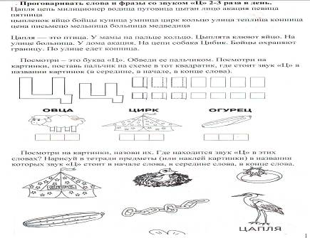 | Задание № 2. Автоматизация «Ц».  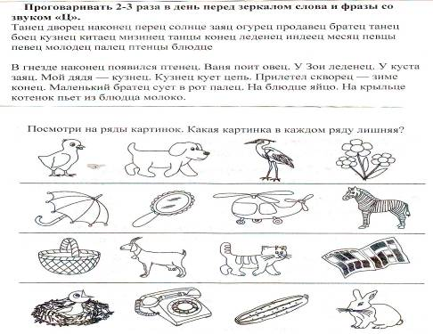

Задание № 3. Автоматизация «Ц».  Произносить (читать) слоги.  АЦ-АЦ-АЦ ОЦ-ОЦ-ОЦ ЕЦ-ЕЦ-ЕЦ ИЦ-ИЦ-ИЦ  Произносить (читать) слова и фразы по 2-3 раза в день.  Боец, отец, жнец, борец, гонец, конец, жилец, певец, первенец, рубец, глупец, дворец, удалец, огурец, пловец, беглец, кузнец, образец, леденец, молодец, наконец, продавец, заяц, горец, палец, перец, танец, ранец, братец, беженец, колодец, мизинец.  Произносить (читать) текст. Братец.  У меня есть братец Ваня. Он маленький. Так и норовит палец в рот сунуть. Может сунуть палец в рот собаке. Мама меня просит следить за Ваней. Во дворе колодец. Ваня может упасть в колодец. Ваня любит сладкое. Дал ему продавец леденец. Ваня схватил леденец и сосал. Вырастет Ваня – будет молодец.  Следить за тем, чтобы при произнесении звука [ц] кончик языка упирался в нижние резцы. Звук [ц] произносить утрированно и твёрдо.  Объяснить ребёнку смысл незнакомых слов. | Задание № 4. Автоматизация «Ц».  Произносить (читать) слова и фразы по 2-3 раза в день.  Овца, цапля, пыльца, мерцать, лицо, яйцо, кольцо, крыльцо, ружьецо, цокать, деревцо, пунцовый, цех, цепь, центр, цепкий, целый, оценка, рецепт, офицер, зацепка, цып-цып, цыган, цех, цель, цепь, центр, цепкий, целый, цирк, цифры, циркуль, цинковый, отцы, бойцы, жильцы.  На цепи собака. На опушке зайцы. В конце деревни кузница. У нашего дома акация. Мне нужна пуговица. Подай мне пуговицу и ножницы. Мы по улице бежим. Бойцы охраняют границы. У Вовы на пальце царапина. В колодце холодная водица. В мешке огурцы и луковица. На улице морозец, бери рукавицы. Ходит по улице мокрая курица. К колодцу пришли овцы. Невелика птица – синица, да умница. Где кто родится, там и пригодится.  Следить за тем, чтобы при произнесении звука [ц] кончик языка упирался в нижние резцы. Звук [ц] произносить утрированно и твёрдо.  Объяснить ребёнку смысл незнакомых слов.

Задание № 5. Автоматизация «Ц».  Произносить по 2-3 раза в день.  Концы, пловцы, певцы, борцы, огурцы, дворцы, гонцы, молодцы, кузнецы, продавцы, оценка, рецепт, офицер, зацепка, яйца, улица, мельница, водица, певица, теплица, граница, больница, пшеница, рукавица, курица, кольца, кашица, кожица, горница, пятница, умница.  Зайцы обглодали деревцо. По улице едет конница. В цирке мы видели медведицу. Доярка цедила молоко. У восьмёрки два кольца без начала и конца. Молодец, что огурец, а огурец, что молодец. Всяк молодец на свой образец. Девицы, девицы, красны певицы. У кольца нет конца. Молодец против овец, а против молодца – овца. Цыплята и курица пьют чай на улице.  Следить за тем, чтобы при произнесении звука [ц] кончик языка упирался в нижние резцы. Звук [ц] произносить утрированно и твёрдо.  Объяснить ребёнку смысл незнакомых слов.  Подбор антонимов  мир — ссора; трусливый — смелый; пасмурный - солнечный; кислый - сладкий; горькое лекарство — сладкое: легкомысленный человек — серьезный; открытый человек —- скрытный | Задание № 6. Автоматизация «Ц».  Произносить (читать) слова и фразы по 2-3 раза в день.  Конница, кузница, луковица, пуговица, царапина, овцы, зайцы, улицы, больницы, пальцы, пяльцы, луковицы, пуговицы, мельницы, ножницы, рукавицы, колхозницы, цыганка, цыплёнок, цинга, цилиндр, акация, авиация, милиция, операция, лекция, порция.  Не кольца красят пальцы. Орёл – царь-птица, а сокола боится. Конец – делу венец. Как аукнется, так и откликнется. Не плюй в колодец – пригодится воды напиться. В марте курица пьёт из лужицы. Не идётся и не едется, потому что гололедица. Из соседнего колодца целый день водица льётся. Любовалась цыплятами курица: что ни цыплёнок, то умница. Кто любит трудиться, тому без дела не сидится.  Следить за тем, чтобы при произнесении звука [ц] кончик языка упирался в нижние резцы. Звук [ц] произносить утрированно и твёрдо.  Объяснить ребёнку смысл незнакомых слов.

Задание № 7. Автоматизация «Ц».
